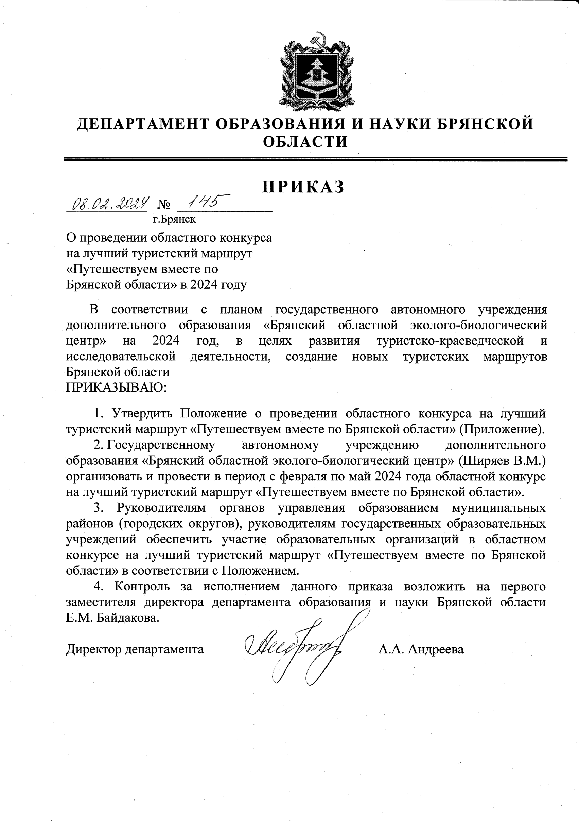
Приложение
к приказу № 145
от 08.02.2024 г.

ПОЛОЖЕНИЕ
об областном конкурсе на лучший туристский маршрут
«Путешествуем вместе по Брянской области»

- ОБЩИЕ ПОЛОЖЕНИЯ
1.1. Настоящее положение определяет порядок организации и проведения областного конкурса на лучший туристский маршрут «Путешествуем вместе по Брянской области» (далее - Конкурс), его организационное обеспечение, а также порядок участия, определение и награждение победителей Конкурса. В рамках Конкурса организуется деятельность педагогов и сотрудников образовательных организаций по разработке, оформлению и представлению новых туристских маршрутов по Брянской области.
1.2. Организаторами Конкурса являются департамент образования и науки Брянской области и ГАУДО «Брянский областной эколого-биологический центр».

- ЦЕЛЬ И ЗАДАЧИ КОНКУРСА
2.1. Цель Конкурса – развитие туристско-краеведческой и исследовательской деятельности, создание новых туристских маршрутов Брянской области.
2.2. Задачи Конкурса:
- активизация и совершенствование практических навыков, внедрение современных технологий в практику туристско-краеведческой деятельности в образовательных организациях;
- создание информационной базы новых туристских маршрутов Брянской области;
- выявление и поддержка талантливых педагогов в области туризма и краеведения.

3. УЧАСТНИКИ КОНКУРСА
3.1. В Конкурсе принимают участие педагогические работники образовательных организаций Брянской области.
3.2. В Конкурсе допускается как индивидуальное, так и коллективное участие.

4. СРОКИ ПРОВЕДЕНИЯ КОНКУРСА
4.1. Конкурс проводится с февраля по май 2024 года.
4.2. Конкурсные работы принимаются до 13 мая 2024 года.

5. НОМИНАЦИИ, ПОРЯДОК И УСЛОВИЯ
ПРОВЕДЕНИЯ КОНКУРСА
5.1. Конкурс проводится по следующим номинациям:
- лучший культурно-познавательный маршрут (туристский маршрут, включающий выбор определенной тематической направленности);
- лучший маршрут выходного дня (туристский маршрут, рассчитанный на один или два выходных дня);
- лучший спортивный маршрут (туристский маршрут, рассчитанный для следующих видов спорта: пешеходный туризм, велосипедный туризм, лыжный туризм, водный туризм (байдарки, сплавы на плотах и т.д.)).
5.2. Для участия в Конкурсе необходимо до 13 мая 2024 г. направить следующие документы в электронном виде на электронный адрес: tur.point32@mail.ru:
- заявку на участие в Конкурсе (Приложение 1 к Положению о Конкурсе);
- согласие на обработку персональных данных (Приложение 2 к Положению о Конкурсе);
-конкурсную работу, состоящую из текстового описания туристского маршрута (паспорт маршрута), оформленного в соответствии с установленными требованиями (Приложение 3 к Положению о Конкурсе).
5.3. Все конкурсные работы, поданные на Конкурс, обратно не возвращаются и не рецензируются.
5.4. К участию допускаются работы, содержание которых соответствует настоящему Положению и установленным срокам.
5.5. Каждая конкурсная работа оценивается по следующим критериям от 1 до 10 баллов:
- соответствие работы заявленной теме;
- уникальность и оригинальность идеи, познавательность маршрута;
- новизна элементов маршрута и насыщенность объектами;
- логика построения маршрута, нестандартное планирование маршрута, оригинальные методы подачи информации;
- наличие фотоматериалов и качество описательной документации, сопровождающей проект.
5.6. Организаторы Конкурса оставляют за собой право использовать любые конкурсные работы для освещения Конкурса, создания сборников, фотоальбомов и видеофильмов без уведомления авторов и без выплаты им гонораров с сохранением авторских прав.

6. РУКОВОДСТВО КОНКУРСОМ
6.1. Общее руководство Конкурсом осуществляет оргкомитет с правами жюри (Приложение 4 к Положению о Конкурсе), который определяет порядок работы жюри, подводит итоги Конкурса.
6.2. Оргкомитет оставляет за собою право изменить количество и наименование номинаций, а также количество призовых мест.
6.3. Контактное лицо по всем вопросам участия в Конкурсе: Макущенко Наталия Васильевна, методист ГАУДО «Брянский областной эколого-биологический центр», тел: 8 (4832) 64-89-39.

7. ПОДВЕДЕНИЕ ИТОГОВ КОНУРСА
7.1. Победители и призеры Конкурса награждаются грамотами департамента образования и науки Брянской области.
7.2. Все участники, не занявшие призовые места, получают сертификат участника Конкурса.
7.3. Маршруты победителей и призеров будут рекомендованы для внесения в Перечень культурно-познавательных маршрутов Брянской области.
7.4. Информация о проведении и итогах Конкурса размещается на сайте ГАУДО «Брянский областной эколого-биологический центр»: http://ebc.b-edu.ru/

Приложение 1
к Положению об областном конкурсе «Путешествуем вместе по Брянской области»

Заявка
на участие в областном конкурсе на лучший туристский маршрут
«Путешествуем вместе по Брянской области»

Муниципальное образование_________________________________________

№  п/п | Образовательное  учреждение | Ф.И.О.  участника  (полностью)  Конкурса;  должность | Номинация  Конкурса | Название маршрута | Контактный телефон,  e-mail

Дата заполнения_________________ Подпись________________

Приложение 2
к Положению об областном конкурсе «Путешествуем вместе по Брянской области»

Заявление – согласие
субъекта на обработку персональных данных (руководителя)

Я, _____________________________________, паспорт номер ___________
^{(Ф.И.О.)}
выданный (кем, когда) ______________________________________________, в соответствии с Федеральным законом от 27.07.2006 г. № 152-ФЗ «О персональных данных» даю согласие ГАУДО «Брянский областной эколого-биологический центр», расположенному по адресу: г.Брянск, ул. 7-ая Линия,13, на обработку моих персональных данных, а именно: Ф.И.О., место работы, контактные телефоны (домашний, мобильный) для обработки (внесение в электронную базу данных, использования в отчетных документах) в целях участия в областном конкурсе на лучший туристский маршрут «Путешествуем вместе по Брянской области».
Я подтверждаю своё согласие на передачу моих персональных данных департаменту образования и науки Брянской области.
Передача моих персональных данных другим субъектам может осуществляться только с моего письменного согласия.
Я утверждаю, что ознакомлен с документами организации, устанавливающими порядок обработки персональных данных, а также с моими правами и обязанностями в этой области.
Даю свое согласие организаторам конкурса на использование присланного конкурсного материала (размещение в сети интернет, телепрограммах, участие в творческих проектах и т. п.) с указанием имени автора.
Согласие вступает в силу со дня его подписания и действует в течение неопределенного срока. Согласие может быть отозвано мною в любое время на основании моего письменного заявления.

«___»____________ 20__г. ______________________

Приложение 3
к Положению об областном конкурсе «Путешествуем вместе по Брянской области»

Требования к оформлению и содержанию текстового описания
туристского маршрута

Текстовое описание туристского маршрута выполняется на русском языке в программе Microsoft Word с соблюдением следующих требований: шрифт Times New Roman, кегль 14; межстрочный интервал 1,5, иллюстрации в формате jpg).
В описании дается обоснование целей и задач маршрута, расписываются умения и навыки, которые должны получить обучающиеся после совершения путешествия по маршруту. Описываются мероприятия, реализуемые в рамках маршрута с определением объема, содержания и тематик деятельности в период путешествия. Дается детализированный план маршрута с подробным распределением времени, в том числе в части организации возможных видов используемого транспорта, проживания и питания.
Текстовое описание туристского маршрута оформляется как Паспорт маршрута.

Разработчик маршрута | Указывается образовательная организация, Ф.И.О. разработчика маршрута
Номинация Конкурса | Указывается номинация Конкурса
Наименование туристского маршрута | Название маршрута
Предполагаемая целевая аудитория | Обучающиеся (воспитанники), с указанием: - возраста (от... до... лет)
Ключевые направления | #История #Патриотика #Традиции #Природа #Активный туризм #Профессия #Родной край #Наследие #Герои # Отечество #Космос #Исследователи #Будущее #Культура
Возможность  Интеграции маршрута в образовательные /воспитательные  программы  Возможные  образовательные и  воспитательные эффекты | - образовательные программы основного общего образования в рамках внеурочной деятельности;  - дополнительные общеобразовательные программы - программы предпрофессиональной подготовки;  - программы воспитания /воспитательной работы
Доступность для детей с ОВЗ и детей-инвалидов | Доступность маршрута для обучающихся с OB3 и детей - инвалидов. Противопоказания по интеллектуальной, эмоциональной, физической, сенсорной нагрузке.
Сезонность | Указывается благоприятный рекомендуемый сезон, (месяцы (от и до))-. В разделе могут быть перечислены особые условия, например, требования к экипировке для разной погоды.
Продолжительность маршрута | Указывается количество дней, количество ночевок и их условия (в гостинице, в полевых условиях (в  палатках; в туристских приютах)
Протяженность маршрута | Указывается общая протяженность маршрута, с указанием протяженности маршрута на каждом виде транспорта  (при комбинированном маршруте)
Населенные пункты маршрута и (или) ключевые объекты (точки) маршрута | Указывается краткий перечень населенных пунктов и/или природных объектов, включенных в маршрут.  Указываются объекты показа с их точным названием, в хронологической последовательности  посещения на местности.
Цели и задачи маршрута, в т.ч. образовательные и воспитательные | Цели маршрута формулируются исходя из содержания той программы, в рамках которой  реализуется маршрут.
Программа маршрута | Описание движения по маршруту по дням, в хронологической последовательности.  Описание порядка посещения/ осмотра объектов показа, хронометража движения между объектами со временем передвижения, кратким описанием  мероприятий на маршруте/при  посещении/осмотре объекта и т.д.  Дается описание даты  возникновения/создания объекта (при наличии сведений), типа и вида объекта (исторический,  архитектурный, литературный, промышленный и т.д.), истории его  возникновения, другая информация.
Карта маршрута | Карта маршрута с видимыми названиями населенных пунктов
Фотоматериал | формат JPG.

Приложение 4
к Положению об областном конкурсе «Путешествуем вместе по Брянской области»

Состав оргкомитета с правами жюри областного конкурса
на лучший туристский маршрут
«Путешествуем вместе по Брянской области»

Председатель оргкомитета:

Ширяев Виктор Михайлович | - директор ГАУДО «Брянский областной эколого-биологический центр»
Члены жюри:
Клиндух Анна Юрьевна  Макущенко Наталия Васильевна | - заместитель директора по учебно-воспитательной (методической работе) ГАУДО «Брянский областной эколого-биологический центр»  - методист ГАУДО «Брянский областной эколого-биологический центр»
Галкина Вера Викторовна | - педагог-организатор ГАУДО «Брянский областной эколого-биологический центр»
Львутина Валентина Ивановна | - заведующая отделом туризма, краеведения и физкультурно-спортивной работы ГБУДО «Брянский областной губернаторский Дворец детского и юношеского творчества имени Ю.А. Гагарина»

